經 濟 部
「第二代國會業務管理資訊系統」
業務單位使用操作手冊

更新日期：101.08.20

奕祥資訊股份有限公司
更新版本紀錄：
序 | 更新日期 | 更新說明
1 | 97.08.18 | 1.刪除測試網站說明  2.上傳部題庫大字版及詳細版Word檔編號設定
2 | 97.09.22 | 1.更新立委曾經質詢管理-總質詢資料彙整-單位擬答作業
3 | 101.08.20 | 增加Office Word 2010 加入頁首檔名之操作說明

＊ 目 錄 ＊
壹、簡述 1
貳、辦理作業及分工說明 2
參、系統共同操作說明 4
肆、立委書面質詢管理
一、單位擬答維護 8
伍、立委質詢題庫管理
一、單位擬答-院交答題目擬答 10
二、單位擬答-部預擬題庫維護 12
三、單位擬答-業務類別維護作業 15
陸、立委曾經質詢管理
一、總質詢資料彙整-單位擬答作業 17
二、承諾事項繼續追蹤-單位擬答作業 24
三、承諾事項繼續追蹤-列印作業 27
四、立委關切問題-立委關切資料維護 28

柒、立委請助事項管理
一、案件登錄作業 30

捌、系統管理維護作業
一、變更密碼作業 32

玖、上傳部題庫大字版及詳細版Word檔編號設定 33
一、Office Word 2003 加入頁首步驟 33
二、Office Word 2010 加入頁首步驟 34
三、Word檔編號檢查 36

系統網址：
正式上線：https://2k3dmz2.moea.gov.tw/olweb

帳號／密碼：
預設與現行系統一致，未來上線時會與貴單位當時系統轉換前一致。
注意：
如新系統上線後，忘記密碼者，請與秘書室人員聯繫。
目前部內使用的Word電子檔版本為 Word 2000。
準備：
請提供貴單位各項作業需提醒及通知之聯絡窗口姓名、聯絡電話、傳真及電子信箱。 若有職務異動或更新時，亦請主動通知秘書室，並提供更新之資料。

辦理作業及分工說明：
序 | 作業內容 | 使用系統作業 | 頁次 | 秘書室承辦人
1 | 針對被指定書面質詢案件進行回復作業。  查詢書面質詢已回復之單位擬答及及部答復內容。 | 立委書面質詢管理＞單位擬答維護 | 9 | 王愛華
2 | 用於回復被指定之院交答題擬答作業。  查詢過去已答復之院交答資料。 | 立委質詢題庫管理＞單位擬答＞  院交答題目擬答 | 11 | 吳泰豪
3 | 維護部題庫的題目及檔案 | 立委質詢題庫管理＞單位擬答＞  部預擬題庫維護  立委質詢題庫管理＞單位擬答＞  業務類別維護作業 | 13  15 | 吳泰豪
4 | 承辦單位在總質詢期間，針對秘書室承辦人通知立委過去曾經關切問題（書面質詢、總質詢、院長承諾、部次長承諾、立委關切事項）需進行資料更新時。 | 立委曾經質詢管理＞總質詢資料彙整＞  單位擬答作業 | 18 | 吳泰豪
5 | 承辦單位對持續追蹤之院長承諾及部次長承諾事項回報最新進度時。 | 立委曾經質詢管理＞承諾事項繼續追蹤＞單位擬答作業 | 25 | 院長承諾  黃金城  部次長承諾  鄭惠修
6 | 提供所蒐集之立委關切問題，給秘書室供彙整參考之用。 | 立委曾經質詢管理＞立委關切問題＞立委關切資料維護 | 29 | 鄭惠修
7 | 每月定期傳送立委請助資料。 | 立委請助事項管理＞案件登錄作業 | 31 | 黃金城
8 | 變更密碼 | 系統管理維護作業＞變更密碼作業 | 33 | －
人民陳情案：吳家滿 監察案件：陳思岑 中央民代：黃金城
本系統運作環境：
˙瀏覽器：Microsoft IE 6.0（含）以上
˙編輯工具：Word 2000 及 Excel 2000 軟體

使用系統前設定：關閉快顯封鎖程式
˙開啟IE 瀏覽器，選取工具＞快顯封鎖程式＞快顯封鎖程式設定值
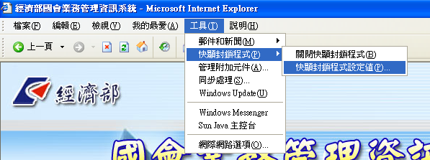

˙新增本系統網址至允許的網站
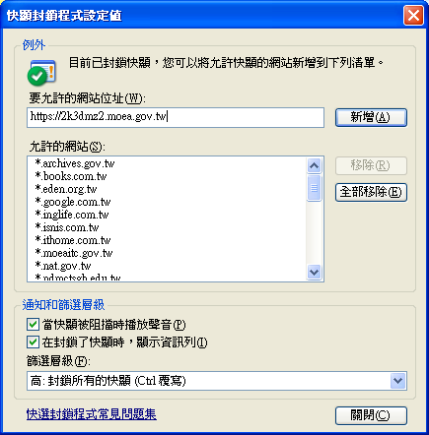

若您有安裝其他網站所提供之工具列如 Google 工具列 、MSN工具列或 Yahoo 捷徑列，請先關閉其封鎖快顯視窗的功能。
系統共同操作說明：
- 主畫面
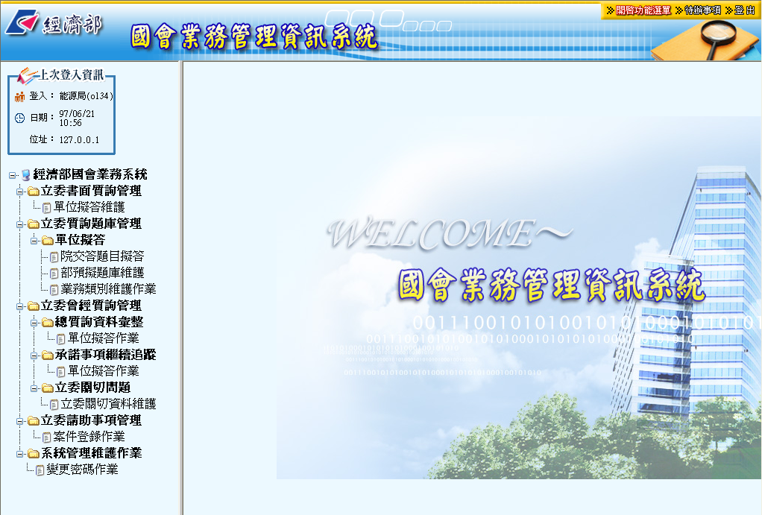
說明：進入系統時即進入主畫面區，主畫面可區分為三部份：標題區、左側功能選單區及右側作業區。

- 功能選單
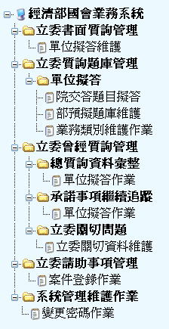
說明：外觀類似『檔案總管』功能選單，將同類型的功能置於『資料夾』內，可展開／收合，若點選圖示的功能，系統會將主畫面顯示於右方作業區中。
- 標題區功能列

說明：關閉／開啟左方之功能選單，若您覺得右方主畫面空間不足時可點擊『隱藏功能選單』，可節省畫面空間，待要點選其他功能時再點擊『開啟功能選單』即可；待辦事項可開啟業務單位被分辦之案件清單視窗。

- 待辦事項
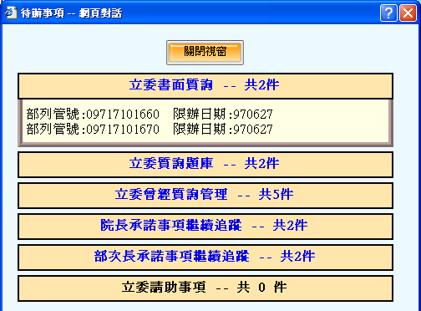
說明：待辦事項可開啟業務單位被分辦之案件清單視窗，可點選各分類，查閱待辦訊息。

- 頁籤
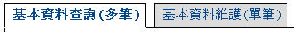
說明：於多筆頁籤輸入查詢條件，查得結果後，於查詢結果清單內點選欲查看之資料，即可跳至單筆頁籤頁面；直接點選欲檢視之頁籤，可跳至該頁籤之作業畫面。

- 編輯按鈕

說明：此組按鈕通常位於單筆頁籤畫面，供編輯明細資料用。
- 新增：進入新增狀態，新增一筆資料。
- 編輯：進入編輯狀態，編輯一筆資料。
- 刪除：進入刪除狀態，刪除資料，點選之後會詢問「您確定要刪除嗎？」。
- 儲存：此功能必須點選新增或編輯按鈕後，方可使用，會儲存新增或編輯之內容。
- 取消：此功能必須點選新增或編輯按鈕後，方可使用，會取消新增或編輯之動作。

- 瀏覽按鈕

說明：此組按鈕通常位於單筆頁籤畫面，供檢視明細資料瀏灠用。
- 首筆：可瀏覽查得多筆資料之第一筆明細資料。
- 下筆：可檢視目前所在資料下一筆明細資料。
- 上筆：可檢視目前所在資料上一筆明細資料。
- 末筆：可瀏覽查得多筆資料之最後一筆明細資料。

- 額外資訊按鈕
說明：若該資料有額外資訊，則可點擊該按鈕，將另開視窗供查詢或維護。

- 預覽按鈕

說明：按下預覽按鈕後出現如下之對話框，可選擇
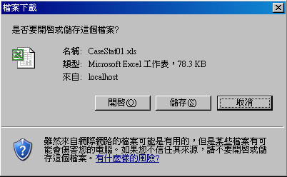
  - 【開啟】直接預覽報表，或
  - 【儲存】將報表資料檔案，存放於指定之路徑內(畫面如下)
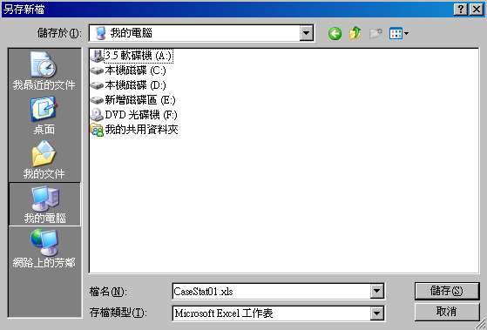

- 列印按鈕
說明：按下列印按鈕後，系統會將該份報表直接透過電腦預設的印表機列印。

立委書面質詢管理＞單位擬答維護
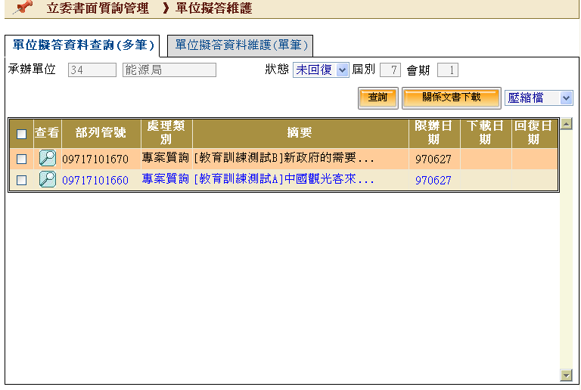
【使用時機】
- 針對被指定書面質詢案件進行回復作業。
- 查詢書面質詢已回復之單位擬答及及部答復內容。

【功能描述】
- 提供關係文書下載功能，單位承辦人並可查詢單位擬答資料及部答復內容。
- 提供各承辦單位下載關係文書。
- 承辦單位上傳單位擬答資料並回復秘書室之功能。

【操作說明】
- 承辦單位：各承辦單位登入時，系統會直接指定帶出承辦單位，且不允許修改。
- 查詢：依據畫面上輸入之條件，點選查詢按鈕，可查閱相關資料。
- 關係文書下載：點選關係文書下載時，系統會依據已勾選的資料，依『壓縮檔』、『個別檔案』的方式下載關係文書，若無勾選任何一筆資料，則出現警告。
  - 壓縮檔：係將欲下載的關係文書用ZIP格式壓縮成一個檔案後下載，下載完後將下載的壓縮檔解壓縮後即可看到下載的關係文書。
  - 個別檔案：將欲下載的關係文書，一個一個下載。
  - 不論使用個別檔案或壓縮檔進行關係文書下載，系統會自動記錄第一次下載的日期時間。

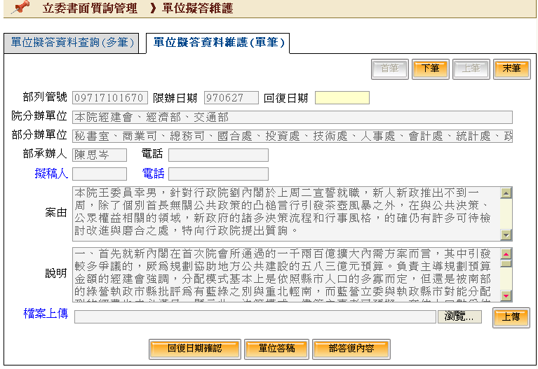
【操作說明】
一、上傳：須先點選瀏覽按鈕，選取欲上傳的檔案後，點選上傳時，將承辦單位所選擇的檔案上傳；若於系統上已經有單位答稿存在者，會於畫面顯示最近一次上傳的時間，以利上傳版本之識別。
【注意】：上傳之檔案，系統自動會自動做適當的更名，因此檔案的命名不會影響系統運作，但應於上傳時選擇正確的檔案。
二、回復日期確認：於回復日期確認前，承辦單位須先上傳檔案，並填妥擬稿人及電話資料，點選回復日期確認時，系統會自動判斷，若缺少資料則出現警告。
確認完成後，系統將自動於回復日期填入當時回復的時間。
系統登錄回復日期後，承辦單位無法針對該部列管號再進行上傳單位答稿等修改的動作，若有再修改的必要時，請聯絡秘書室部承辦人處理。
三、單位答稿：用以取得目前系統所存放之該部列管號單位答稿，若承辦單位尚未上傳單位答稿，則出現警告；若狀態為已回復，則仍可取得單位答稿。
四、部答復內容：用以取得目前系統所存放之該部列管號部答復內容，若尚無部答復內容，則出現警告；若狀態為已回復，則仍可取得部答復內容。

立委質詢題庫管理＞單位擬答＞院交答題目擬答
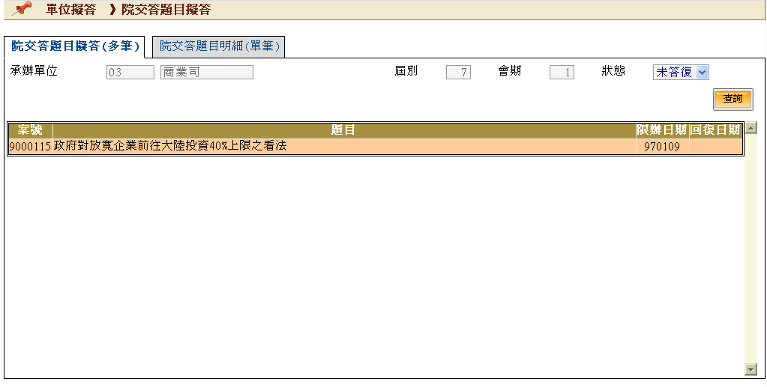

【使用時機】
一、用於回復被指定之院交答題擬答作業。
二、查詢過去已答復之院交答資料。

【功能描述】
  - 承辦單位查詢被分辦之院交答題及相關明細。
  - 承辦單位上傳單位擬答資料並回復秘書室之功能。

【操作說明】
- 承辦單位：各承辦單位登入時，系統會直接指定帶出承辦單位，且不允許修改。
- 查詢：依據畫面輸入之條件，點選查詢按鈕即可查閱相關資料。

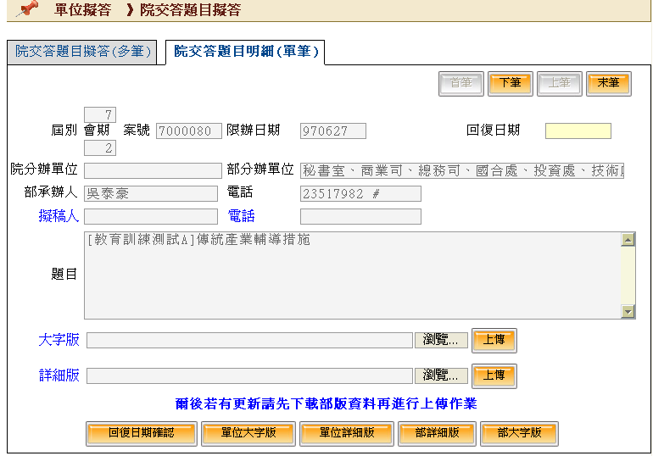

【操作說明】
- 上傳：區分為大字版及詳細版兩種檔案，上傳前須先點選瀏覽按鈕，選取欲上傳的檔案後，點選上傳時，將承辦單位所選擇的檔案上傳；若於系統上已經有大字版或詳細版檔案存在者，會於畫面顯示最近一次上傳的時間，以利上傳版本之識別。【注意】：上傳之檔案，系統自動會自動做適當的更名，因此檔案的命名不會影響系統運作，但應於上傳時選擇正確的檔案。
- 回復日期確認：於回復日期確認前，承辦單位須先分別上傳大字版與詳細版檔案，並填妥擬稿人及電話資料，點選回復日期確認時，系統會自動判斷，若缺少資料則出現警告。確認完成後，系統將自動於回復日期填入當時回復的時間。系統登錄回復日期後，承辦單位無法針對該院交答題再進行上大字版與詳細版檔案等修改的動作，若有再修改的必要時，請聯絡秘書室部承辦人處理。
- 單位大字版：點選單位大字版按鈕，可下載承辦單位於該院交答題先前上傳之大字版檔案。
- 單位詳細版：點選單位詳細版按鈕，可下載承辦單位於該院交答題先前上傳之詳細版檔案。
- 部大字版：點選部大字版按鈕，可下載秘書室彙整之該院交答題部大字版檔案。
- 部詳細版：點選部詳細版按鈕，可下載秘書室彙整之該院交答題部詳細版檔案。

立委質詢題庫管理＞單位擬答＞部預擬題庫維護
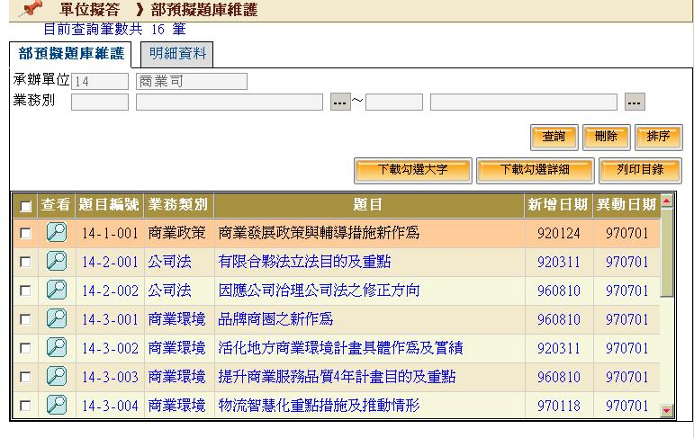

【使用時機】
- 維護部題庫的題目及檔案。

【功能描述】
- 承辦單位可依照查詢條件，找尋部題庫特定題目。
- 下載系統現有部題庫之大字版及詳細版檔案。
- 部題庫之各題目增刪及維護。
- 於特定業務類別內，進行題庫題目排序。

【操作說明】
- 點選 《查詢》，依照分辦單位、業務類別起迄為查詢條件進行查詢。
- 點選 《明細資料》，進行查詢游標所在位置案件之明細資料。
- 點選 《排序》，開啟排序視窗，可進行該承辦單位題庫資料之排序。以下針對排序視窗的操作進行說明
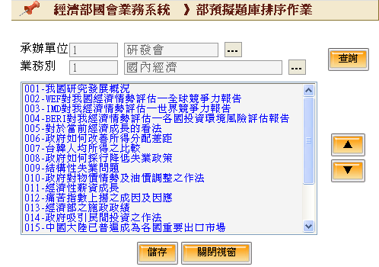
    - 先依業務類別查詢資料
    - 於題目列表中選取欲移動之題目，點選 《▲》來進行上移點選之題庫資料
    - 於題目列表中選取欲移動之題目，點選 《▼》來進行下移點選之題庫資料
    - 點選 《儲存》來儲存目前排列之順序
    - 點選 《關閉視窗》關閉排序作業視窗
建議：本排序功能，建議於題庫資料增刪完畢，且已經將大字版及詳細版檔案上傳且完成業務類別重新排序後進行為佳；另建議上傳之大字版及詳細版檔案之右上方，使用函數顯示檔名，以簡化因為題號異動所造成的檔案內容修改。
注意：一次僅會針對特定業務類別進行排序，不會影響到其他業務類別的題目。
注意：本排序功能會一併將現有已存在主機之大字版及詳細版檔案名稱一併修改，不必特別因為名稱而將檔案重新上傳一遍。
- 點選 《刪除》，進行批次刪除已勾選之題庫資料。【注意】：若確定刪除則一併刪除題庫相關的大字版及詳細版檔案。
- 點選 《下載勾選大字》，進行下載已勾選題庫之大字版檔案，下載時會自動壓縮成單一檔案。
- 點選 《下載勾選詳細》，進行下載已勾選題庫之詳細版檔案，下載時會自動壓縮成單一檔案。
- 點選《列印目錄》提供各單位的題庫目錄資料列印。

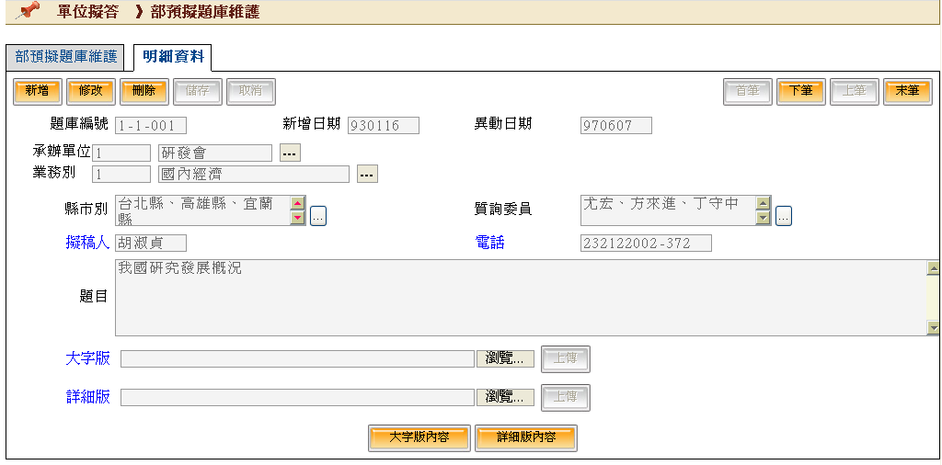

【操作說明】
- 新增：用以清空欄位，以便輸入新的題庫題目，完成時請按儲存按鈕儲存資料。
- 修改：用以修改目前瀏覽的題庫題目，完成時請按儲存按鈕儲存資料。
- 刪除：用以刪除目前瀏覽的題庫題目，若確定，則會一併刪除題庫對應之檔案。
- 編輯資料時，點選「縣市別」來說明該題目適用之縣市，必填欄位，若無特定者請選全區。
- 編輯資料時，點選「質詢委員」來說明該題目常質詢之委員，必填欄位，若無特定者請選無。
- 點選「上傳」上傳該題目之大字版及詳細版內容。
- 上傳：區分為大字版及詳細版兩種檔案，上傳前須先點選瀏覽按鈕，選取欲上傳的檔案後，點選上傳時，將承辦單位所選擇的檔案上傳；若於系統上已經有大字版或詳細版檔案存在者，會於畫面顯示最近一次上傳的時間，以利上傳版本之識別。【注意】：上傳之檔案，系統自動會自動做適當的更名，因此檔案的命名不會影響系統運作，但應於上傳時選擇正確的檔案。
- 儲存：於儲存前，承辦單位須先分別上傳大字版與詳細版檔案，並填妥縣市別、質詢委員、擬稿人及電話資料，點選儲存時，系統會自動判斷，若缺少資料則出現警告。確認完成後，系統將完成儲存作業。
- 大字版內容：點選大字版內容按鈕，可下載承辦單位於該題目先前上傳之大字版檔案。
- 詳細版內容：點選詳細版內容按鈕，可下載承辦單位於該題目先前上傳之詳細版檔案。
立委質詢題庫管理＞單位擬答＞業務類別維護作業
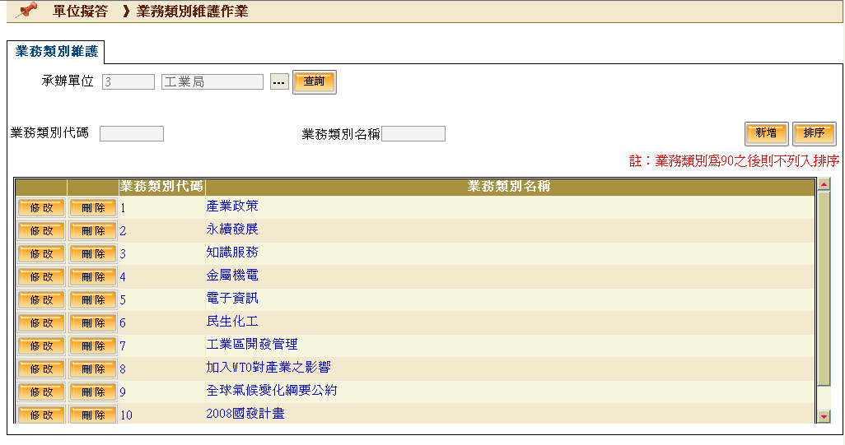

【使用時機】
- 維護部題庫的業務類別。

【功能描述】
- 業務類別之增刪及修改。
- 現有業務類別排序。

【操作說明】
- 顯示目前業務單位所設定之業務類別。
- 若欲新增，則輸入業務類別代碼、業務類別名稱後，點選新增按鈕，業務類別之代碼及名稱應不可重複
- 修改時，則僅允許修改業務類別名稱，需點選該業務類別前方之修改按鈕，完成後需按確認按鈕或取消按鈕取消修改
- 刪除時，請確認是否刪除該業務類別，該業務類別必須沒有被任何題目引用才能刪除。
- 按下「排序」則開啟業務類別排序視窗，進行該承辦單位業務類別排序。
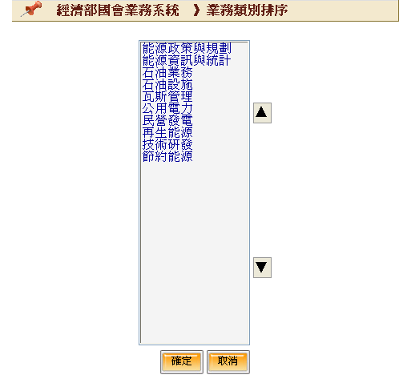

【操作說明】

1.於列表中選取欲移動之業務類別，點選 《▲》來進行上移點選之業務類別
2.於列表中選取欲移動之業務類別，點選 《▼》來進行下移點選之業務類別
3.點選 《儲存》來儲存目前排列之順序
4.點選 《關閉視窗》關閉排序作業視窗
【注意】：本排序功能會一併將現有已存在主機之大字版及詳細版檔案名稱一併修改，不必特別因為名稱而將檔案重新上傳一遍。
立委曾經質詢管理＞總質詢資料彙整＞單位擬答作業
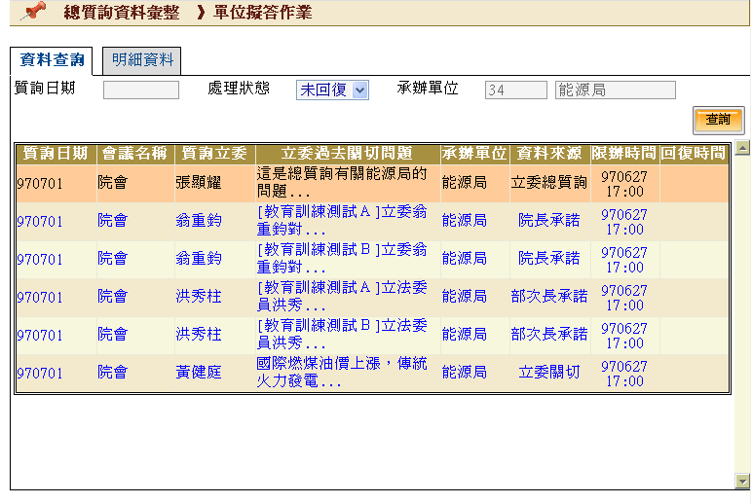

【使用時機】
- 承辦單位在總質詢期間，針對秘書室承辦人通知立委過去曾經關切問題（書面質詢、總質詢、院長承諾、部次長承諾、立委關切事項、其他議題）需進行資料更新時。

【功能描述】
- 承辦單位針對總質詢所需更新之立委過去曾經關切問題，進行資料更新功能。

【操作說明】
- 查詢：依據畫面上輸入之條件，點選查詢按鈕可查閱相關資料。
- 承辦單位：各承辦單位登入時，系統會直接指定帶出承辦單位，且不允許修改。

資料來源：書面質詢
需以Word 檔案提供該案件之更新紀錄
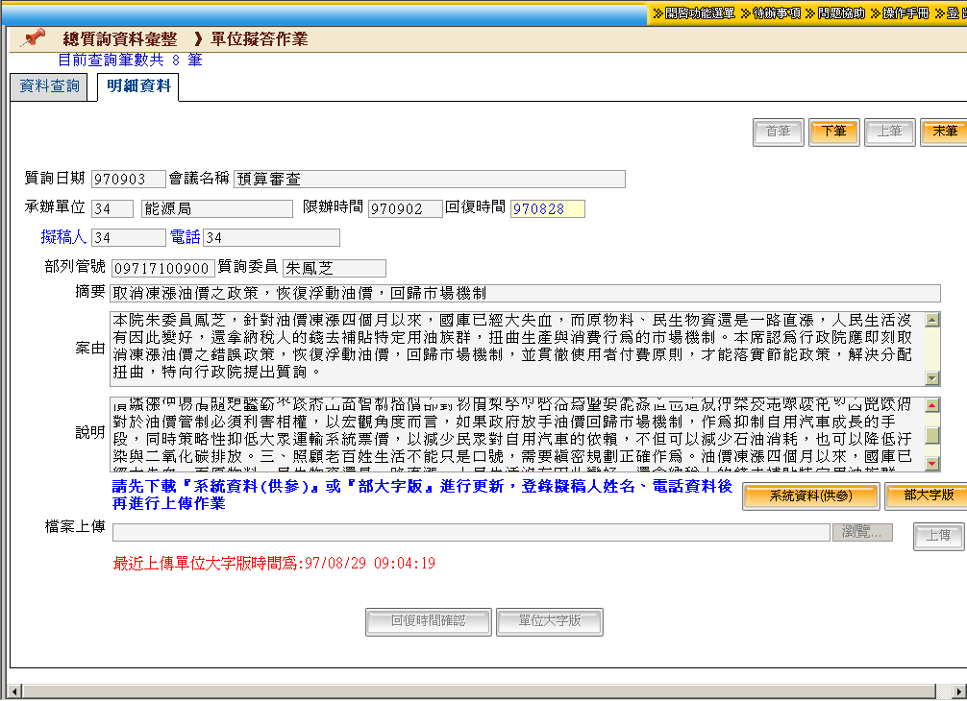
  - 回復時間確認：需輸入擬稿人、電話，且上傳檔案，方能點選回復時間確認按鈕。
  - 系統資料(供參)：點選系統資料，可下載部答復內容之資料。
  - 部大字版：點選部大字版，可下載部已彙整的大字版之資料。
  - 單位大字版：點選單位大字版，可下載已上傳的單位大字版檔案。
資料來源：總質詢
需以Word 檔案提供該案件之更新紀錄
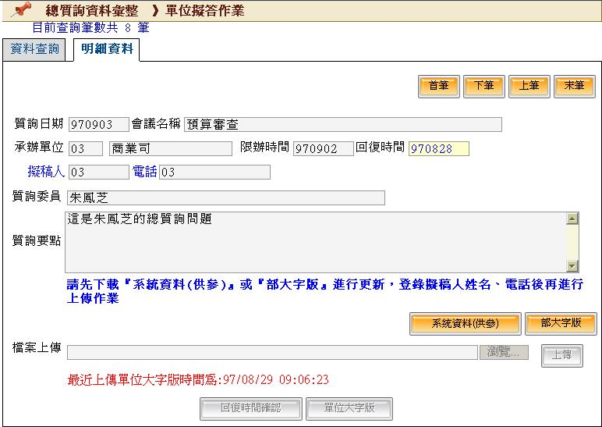
- 回復時間確認：需輸入擬稿人、電話，且上傳檔案，方能點選回復時間確認按鈕。
- 系統資料(供參)：點選系統資料，可下載部答復內容之資料。
- 部大字版：點選部大字版，可下載部已彙整的大字版之資料。
- 單位大字版：點選單位大字版，可下載已上傳的單位大字版檔案。
資料來源：院長承諾
需以Word 檔案提供該案件之更新紀錄
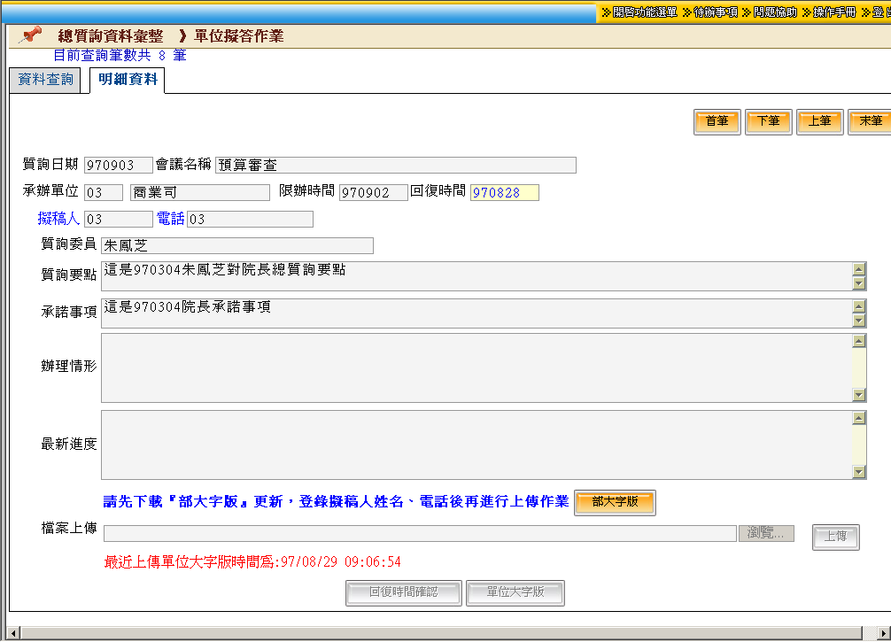

  - 回復時間確認：需輸入擬稿人、電話，且上傳檔案，方能點選回復時間確認按鈕。
  - 部大字版：點選部大字版，可下載部已彙整的大字版之資料。
  - 單位大字版：點選單位大字版，可下載已上傳的單位大字版檔案。
資料來源：部次長承諾
需以Word 檔案提供該案件之更新紀錄
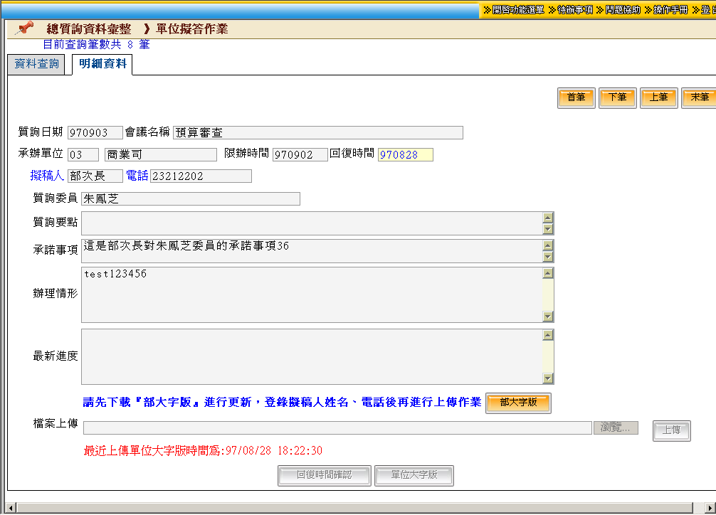

一、回復時間確認：需輸入擬稿人、電話，且上傳檔案，方能點選回復時間確認按鈕。
- 部大字版：點選部大字版，可下載部已彙整的大字版之資料。
- 單位大字版：點選單位大字版，可下載已上傳的單位大字版檔案。
資料來源：立委關切事項
需以Word 檔案提供該案件之更新紀錄
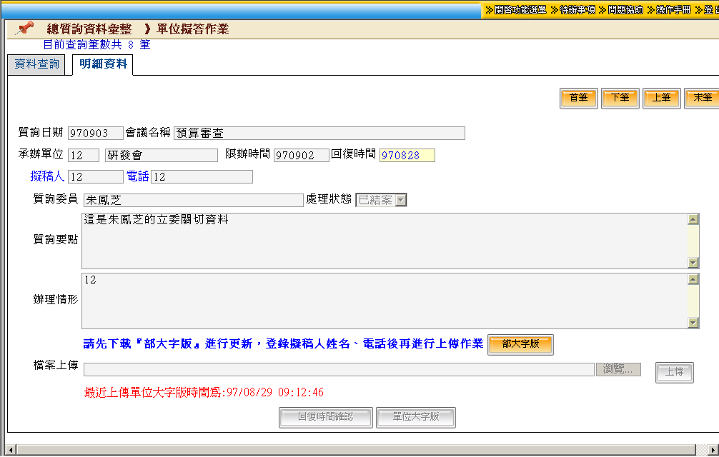

一、回復時間確認：需輸入擬稿人、電話，且上傳檔案，方能點選回復時間確認按鈕。
二、部大字版：點選部大字版，可下載部已彙整的大字版之資料。
- 單位大字版：點選單位大字版，可下載已上傳的單位大字版檔案。
資料來源：其他議題維護
需以Word 檔案提供該案件之更新紀錄
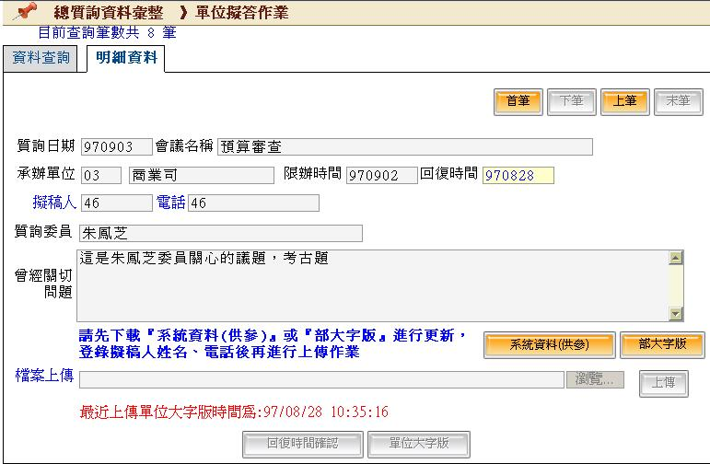
一、回復時間確認：需輸入擬稿人、電話，且上傳檔案，方能點選回復時間確認按鈕。
二、系統資料(供參)：點選系統資料，可下載部答復內容之資料。
三、部大字版：點選部大字版，可下載部已彙整的大字版之資料。
四、單位大字版：點選單位大字版，可下載已上傳的單位大字版檔案。
立委曾經質詢管理＞承諾事項繼續追蹤＞單位擬答作業
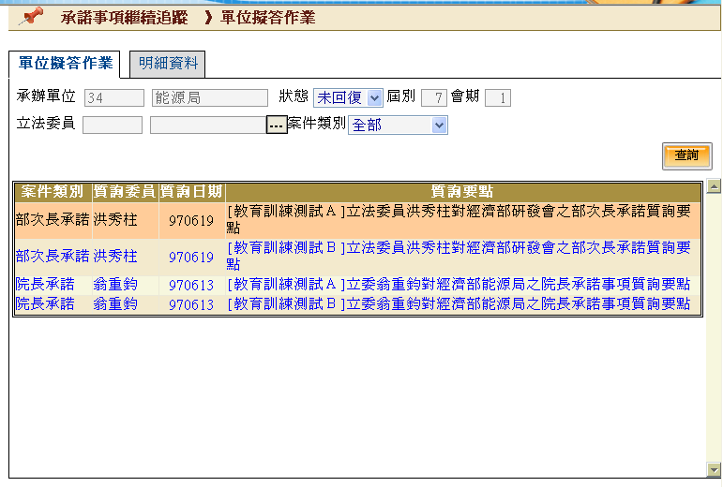

【使用時機】
一、承辦單位對持續追蹤之院長承諾及部次長承諾事項回報最新進度時。

【功能描述】
一、提供承辦單位進行追蹤事項最新處理進度回報作業。
二、查詢所有負責之承諾事項案件詳細資訊。

【操作說明】
  - 查詢：依據畫面上輸入之條件，點選查詢按鈕即可查閱相關資料。
  - 可點選查詢結果視窗之特定案件或點選明細資料頁籤，可顯示該筆案件之明細資料。
資料來源：院長承諾
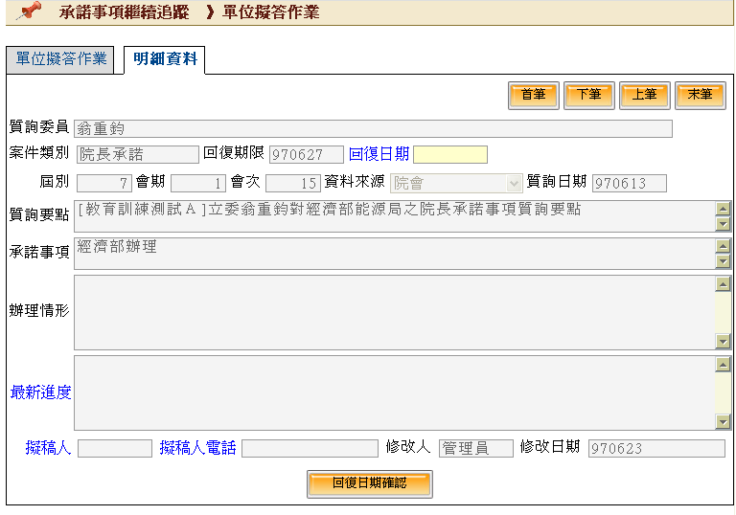
需於系統之最新進度欄位中登錄案件最新進度資訊
- 回復時間確認：需輸入擬稿人、電話，及最新進度，方能點選回復時間確認按鈕。確認完成後，系統將自動於回復日期填入當時回復的時間。
系統登錄回復日期後，承辦單位無法針對該筆資料進行修改的動作，若有再修改的必要時，請聯絡秘書室部承辦人處理。

資料來源：部次長承諾
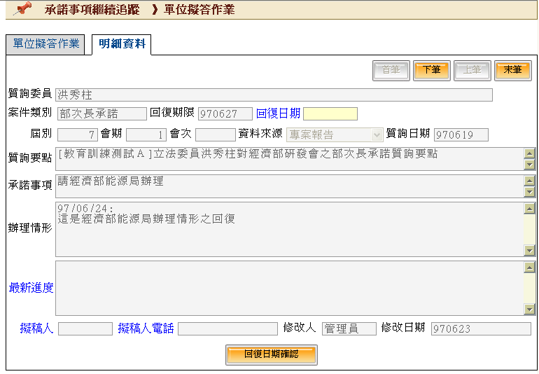
需於系統之最新進度欄位中登錄案件最新進度資訊
- 回復時間確認：需輸入擬稿人、電話，及最新進度，方能點選回復時間確認按鈕。確認完成後，系統將自動於回復日期填入當時回復的時間。
系統登錄回復日期後，承辦單位無法針對該筆資料進行修改的動作，若有再修改的必要時，請聯絡秘書室部承辦人處理。
立委曾經質詢管理＞承諾事項繼續追蹤＞列印作業
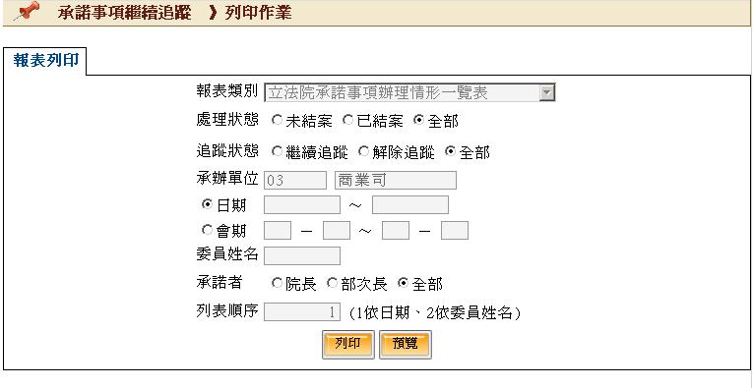

【使用時機】
一、承辦單位欲列印立法院承諾事項辦理情形一覽表。

【功能描述】
一、提供承辦單位進行列印立法院承諾事項辦理情形一覽表。

【操作說明】
  - 列印：依據畫面上輸入之條件，點選列印按鈕可將報表直接輸出至印表機。
  - 預覽：可將報表產生，提供使用者儲存或開啟。

立委曾經質詢管理＞立委關切問題＞立委關切資料維護
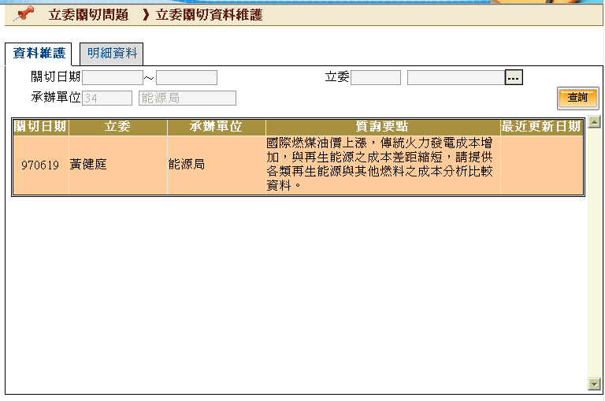
【使用時機】
一、提供所蒐集之立委關切問題，給秘書室供彙整參考之用。

【功能描述】
一、查詢承辦單位已自行登錄之立委關切問題資料。
二、立委關切問題資料登錄作業。

【操作說明】
- 查詢：依據輸入條件，點選查詢按鈕可查閱相關資料。
- 可點選查詢結果視窗之特定資料或點選明細資料頁籤，可查閱該筆資料之明細資料。

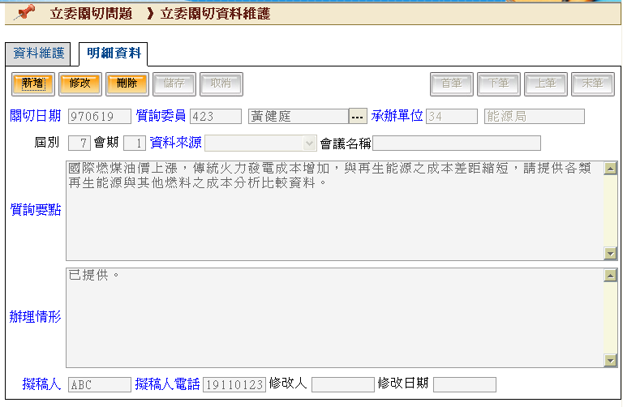
- 新增：用以清空欄位，以便輸入新的立委關切問題資料，完成時請按儲存按鈕儲存資料。
- 修改：用以修改目前瀏覽的立委關切問題資料，完成時請按儲存按鈕儲存資料。
- 刪除：用以刪除目前瀏覽的立委關切問題資料。
- 編輯資料時，藍色欄位為必填，若為空白則無法儲存資料，若無辦理情形，請登錄 ‘無’。
立委請助事項管理＞案件登錄作業
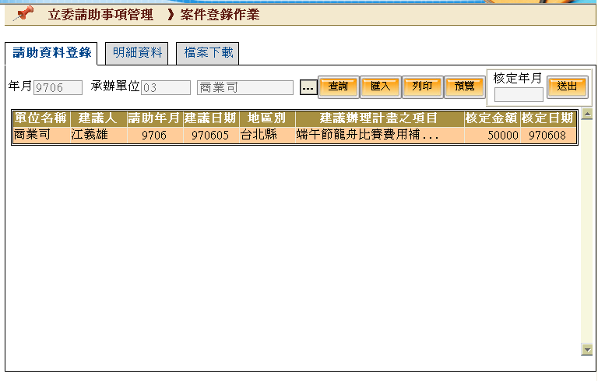

【使用時機】
- 每月定期傳送請助資料。

【功能描述】
- 使用者可查詢某年月的立委請助資料，並提供整批送出核定年月的功能及列印立委請助資料清冊的功能。

【操作說明】
- 查詢：根據畫面所輸入的條件，點選查詢按鈕查閱相關資料。
- 資料登錄：
  - 可點選匯入按鈕，開啟資料轉入視窗，可由Excel檔將請助資料匯入，轉入之Excel 為特定檔案格式，網頁上有格式範本，可供自行下載使用
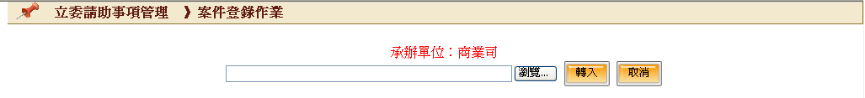
轉入：選擇套用格式範本之立委請助資料Excel檔，點選轉入按鈕可進行批次匯入。
取消：離開此畫面回到案件登錄作業畫面。
  - 點選明細資料頁籤，經由新增功能逐筆新增立委請助資料。
- 送出：輸入核定年月後，點選送出按鈕，可將請助資料送至部承辦人。
若特定核定年月並無立委請助資料者，則承辦單位仍需要將該核定年月進行送出動作，以確認無誤；送出該核定年月之立委請助資料後，系統則鎖定該年月資料，僅能查詢或新增資料，無法修改現有資料，若有修改的必要者，請通知秘書室承辦人員。
- 列印：將已查詢出來的請助資料列印。
- 預覽：會產生Excel檔案供承辦人進行預覽。
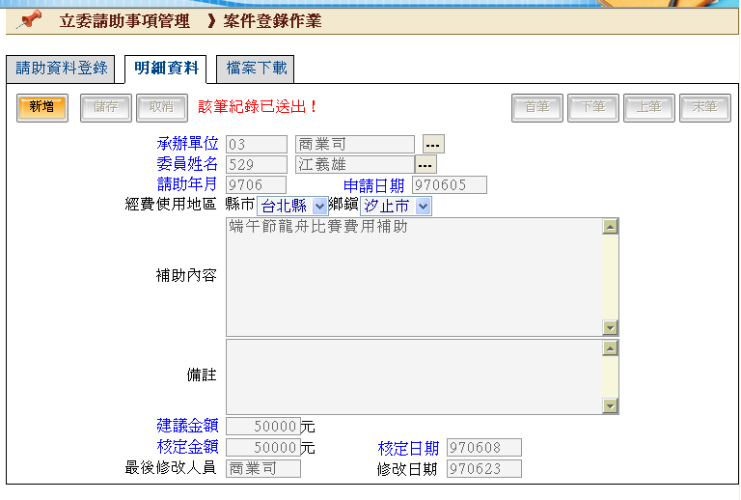
【操作說明】
- 新增：點選新增按鈕，系統會清除畫面上資料，輸入立委請助資料後，點選儲存按鈕即可。
- 修改：點選修改按鈕，即可編輯立委請助資料，確認完畢後點選儲存按鈕。
- 刪除：點選刪除按鈕，可將該資料刪除。
- 若該請助年月資料已送出後，便無法進行編輯。如欲修改該資料，則須通知部承辦人刪除回復日期後，方可進行修改。
系統管理維護作業＞變更密碼作業

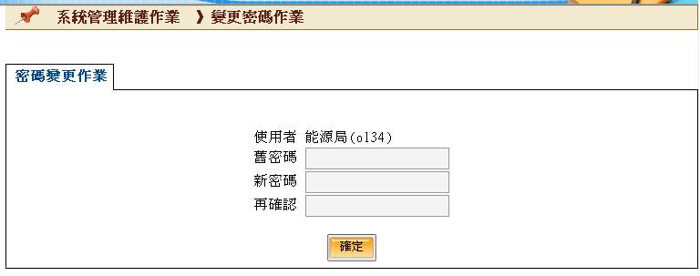
【使用時機】
必須修改密碼時。

【功能描述】
依據目前所登錄之帳號，修改密碼。

【操作說明】
請輸入舊有密碼及新的密碼兩次，進行修改確認。
新的密碼必須符合經濟部密碼訂定原則，其格式包含文字及特殊符號，且至少八碼，系統密碼不分大小寫。
於上傳部題庫大字版及詳細版Word檔編號設定：
一、Office Word 2003 加入頁首步驟：
步驟1：選取頁首／頁尾
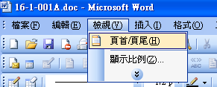
步驟2：游標停於頁首右側
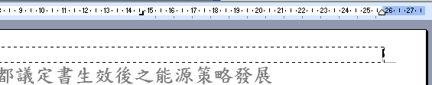
步驟3：選取 插入＞功能變數
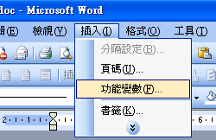
步驟4：欄位名稱選取：FileName，並按確定按鈕
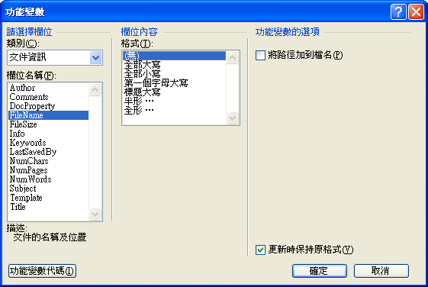
步驟5：儲存
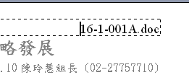
※注意：所顯示的檔案名稱，可能會因為作業系統及設定的差異，副檔名(.Doc，.doc)可能會出現或不出現的狀況，但皆為正常現象
二、Office Word 2010 加入頁首步驟：
步驟1：開啟欲編輯的檔案，點選插入、頁首、編輯頁首
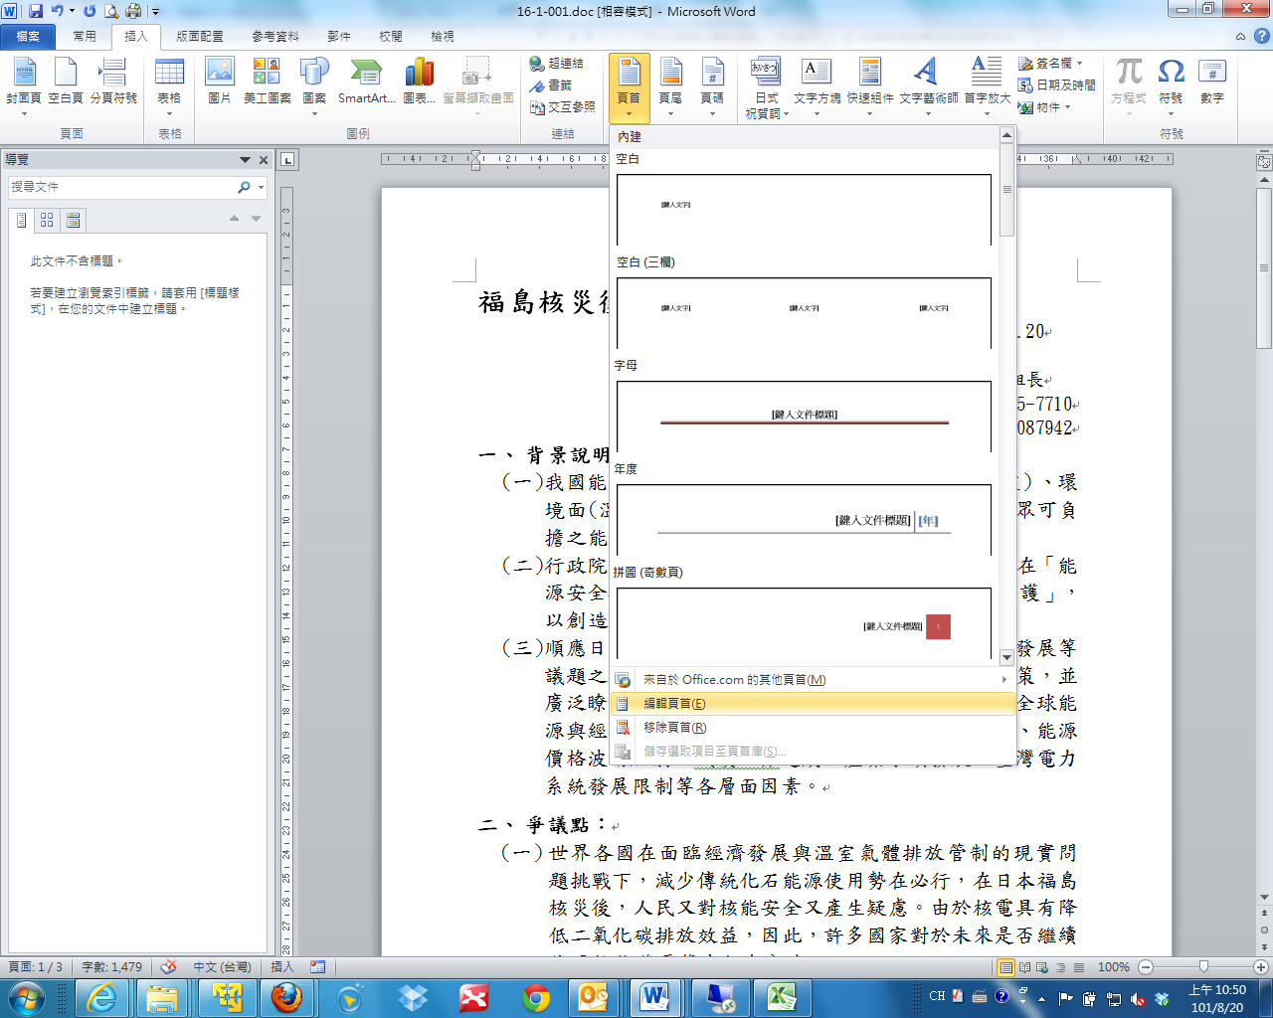
步驟2：點選設計、快速組件、功能變數
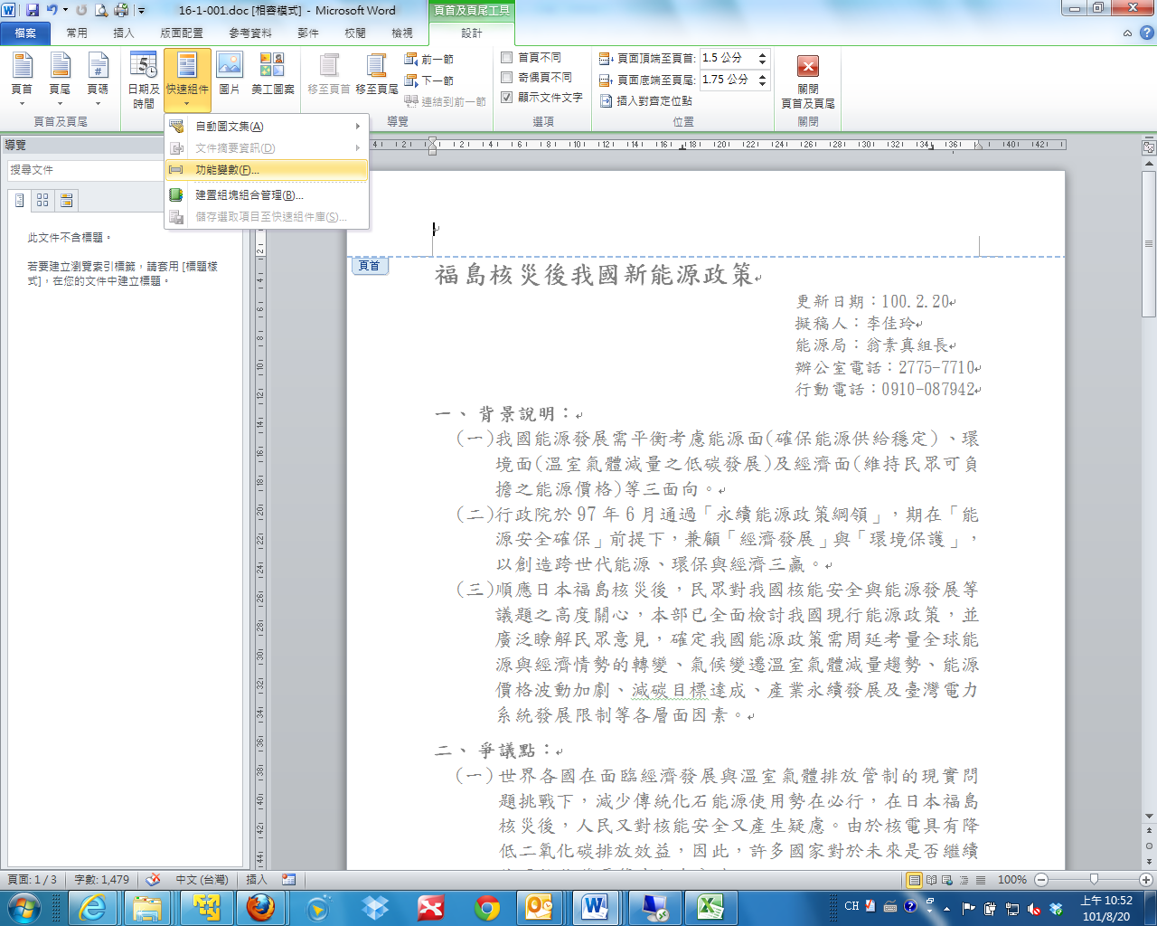
步驟3：點選類別為文件資訊、功能變數名稱為Filename並按下[確定]按鈕
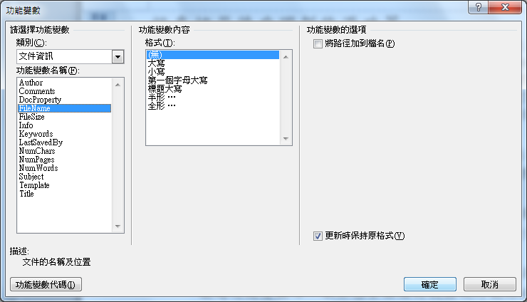
步驟4：點選常用，並選取向右對齊，最後儲存檔案
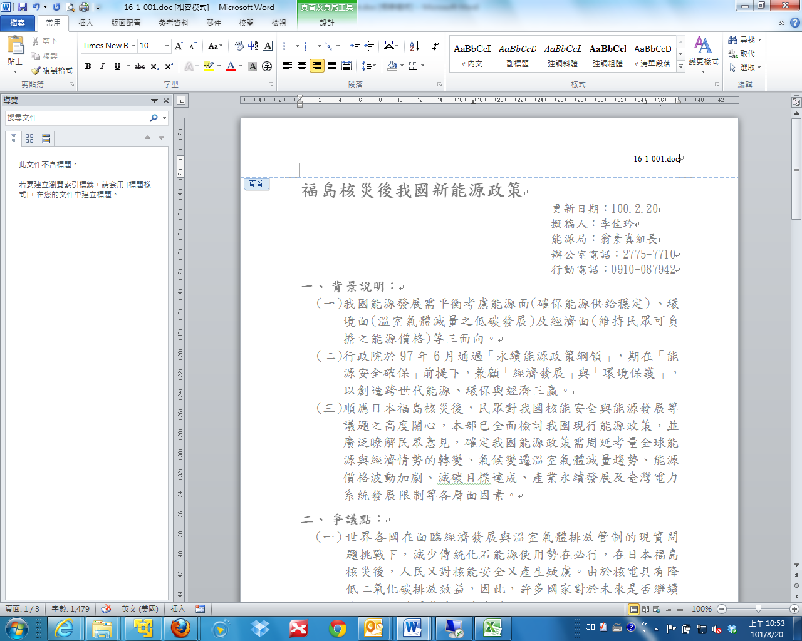
三、Word檔編號檢查：
步驟1：開啟欲編輯的檔案，點選插入、頁首、編輯頁首
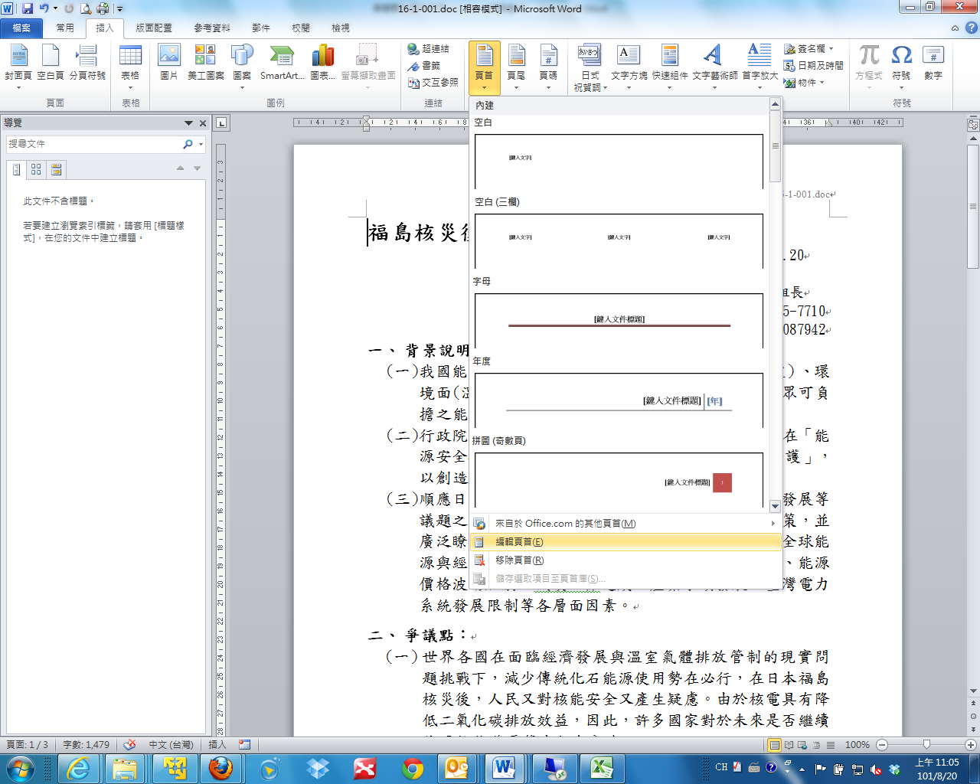
步驟2：滑鼠移至文字上方按右鍵，選取切換功能變數代碼
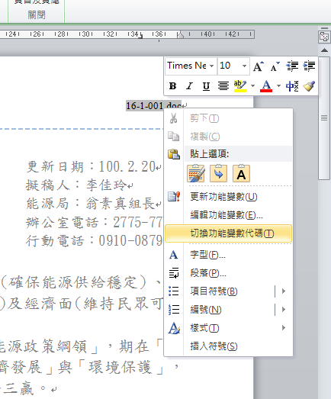
步驟3：檢視是否為公式
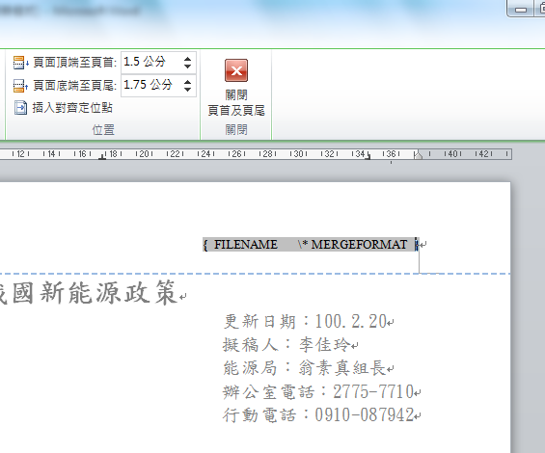
滑鼠移至文字上方按右鍵，選取切換功能變數代碼恢復
